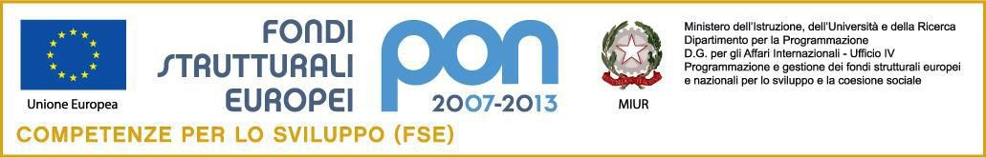

DIREZIONE DIDATTICA STATALE
Via Petrarca, 14 - 81030 - ORTA DI ATELLA (CE)
Tel./Fax: 081/8917441 – Distretto Scolastico n. 15 di AVERSA
Codice Meccanografico: CEEE04600E – Posta elettronica segreteria: ceee04600e@istruzione.it
Sito Internet: http://www.circolodidatticoortadiatella.gov.it

OGGETTO: MODULO dichiarazione ai fini dell’attribuzione del bonus a. s. 2017/18

Il sottoscritto/a nato/a il in servizio presso la scuola di

- Consapevole delle sanzioni penali in caso di dichiarazioni mendaci e produzioni o uso di atti falsi ai sensi dell’Art. 76 DPR445/00, nonché dalla decadenza dagli eventuali benefici acquisiti in caso di non veridicità del contenuto della dichiarazione ai sensi dell’Art. 75 DPR445/00;

- Visti i criteri elaborati dal Comitato di Valutazione dei Docenti Verbale n.5880/B3 del 12-07-17 ;

DICHIARA

- Di non aver avuto sanzioni disciplinari nell’ultimo triennio;
- Di essere docente a T.I. dal ;
- Nell'anno scolastico in corso, di avere accumulato una percentuale di assenza dal lavoro a qualsiasi titolo (es. tutti i giorni nei quali si è stati assenti per ferie, malattia, fruizione di permessi ex lege, motivi personali e di famiglia ecc….) non superiore al 15% rispetto alle attività didattiche e di ogni altra attività preordinata al migliore svolgimento dell'azione organizzativa, didattica, ivi comprese quelle valutative, progettuali, formative e collegiali.
- Che i dati inseriti nella scheda allegata, con specifico riferimento ad azioni premiali, sono veritieri, come attesta la documentazione ivi allegata.

Orta di Atella FIRMA

